COMUNICATO STAMPA

Mostra

MANLIO AMODEO E SAVINA TAVANO
Il privilegio del tempo
dipinti e opere grafiche
a cura di
Maria Grazia Londrino e Federico Strinati

Spazio Espositivo di Magliano in Toscana
22 giugno – 22 luglio 2024

Inaugurazione sabato 22 luglio dalle ore 19.00

IMMAGINI SCARICABILI DAL SEGUENTE LINK > https://we.tl/t-nnn3wmdaiB

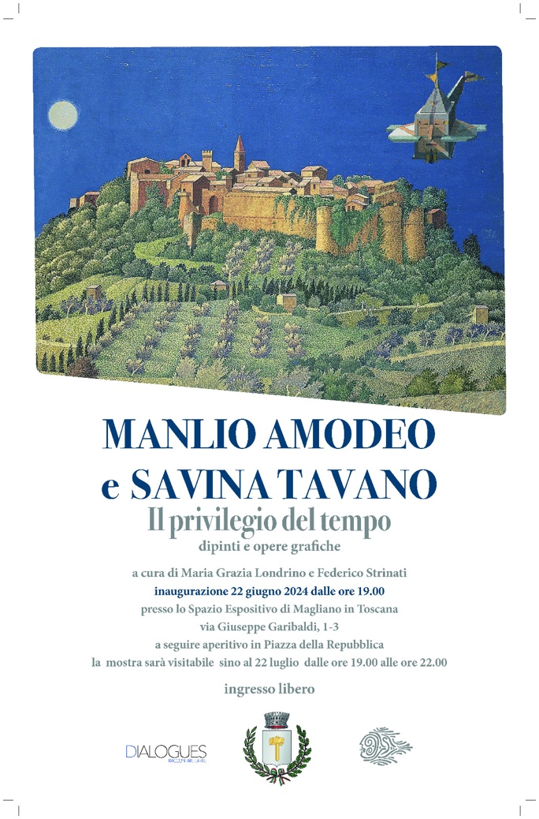

Dal 22 giugno al 22 luglio 2024 lo Spazio Espositivo di Magliano in Toscana ospita la mostra
Il privilegio del tempo con le opere dei Maestri Manlio Amodeo e Savina Tavano.

Con il supporto del Comune di Magliano in Toscana, la mostra è curata da Maria Grazia Londrino e Federico Strinati.

L’evento è ideato e prodotto dalla società Dialogues, raccontare l’arte, con sede a Roma e a Formia, specializzata nella produzione di Mostre, editoria e audiovisivi d’arte, con il supporto tecnico dell’azienda BotanicalDryGarden® di Orbetello, primo giardino botanico asciutto in Italia, che propone un nuovo modo di avvicinarsi al verde.

Il privilegio del tempo è il concetto chiave della mostra. Vivere il tempo giusto e nel giusto momento ha accomunato la vita di Manlio Amodeo e Savina Tavano, a Roma e in Maremma. Passeranno infatti dalla Roma della fine degli anni Sessanta accogliente e a misura d’uomo, brulicante di artisti, avanguardie, musica, letteratura e politica partecipata, alla Maremma Toscana dei primi anni Ottanta, nel suo “pieno fiore” e nella apoteosi della sua bellezza incontaminata, della sua socialità e della sua vita conviviale, che tanto è stata fonte di ispirazione e di committenza per entrambi. La Mostra ripercorre con poche opere, scelte e ragionate con amorevole cura, il loro percorso parallelo, apparentemente lontano, ma in realtà caratterizzato da innumerevoli prese di contatto. Per l’occasione la società Dialogues, specializzata nella produzione di Mostre, editoria e audiovisivi d’arte, ha edito un catalogo ragionato, a cura di Maria Grazia Londrino e Federico Strinati, che vede l’analisi delle opere in Mostra e l’innesto, alla fine del volume, di un piccolo coup de théâtre editoriale: una favola dedicata al Maestro Amodeo scritta dalla curatrice Maria Grazia Londrino, coadiuvata dal sapiente progetto grafico di Stefano Arciero, quale omaggio e saluto pensato nella chiave più consona a quelle che erano le peculiarità del Maestro: estro, ironia, fantasia.

In mostra anche la proiezione del docufilm Il secondo sguardo, diretto da Federico Strinati e prodotto da Maria Grazia Londrino per conto della società Dialogues, raccontare l’Arte, specializzata nella produzione di docu-film e audiovisivi d’arte. Un documento di circa 30 minuti che ripercorre cronologicamente tutta la carriera di Manlio Amodeo e Savina Tavano prendendo come base e set ideale la loro casa - atelier a Magliano in Toscana, cardine di tutta la loro produzione più matura dagli anni Ottanta del Novecento fino ai giorni nostri. Un’occasione per apprezzare il punto di vista di entrambi i Maestri sui rispettivi linguaggi che sempre si sono connessi, ma mai sovrastati, con il denominatore comune dell’amore profondissimo che li ha legati, arricchito dal fil rouge dell’ironia sempre viva in entrambi.

Link YouTube per visione del video https://www.youtube.com/watch?v=06HoJxKfgSU

Il sindaco di Magliano in Toscana, Gabriele Fusini, dimostratosi entusiasta del progetto sin dal primo incontro con l’artista Savina Tavano e tutta la produzione, ha dichiarato: “la comunità di Magliano in Toscana è felice di ospitare questa pregevole mostra, testimonianza dell’attività dei Maestri Manlio Amodeo e Savina Tavano nel nostro territorio a partire dagli anni Ottanta del Novecento. Questa Mostra, che nasce prima di tutto per commemorare Manlio Amodeo a poco più di un anno dalla scomparsa, ma anche per rinsaldare il dialogo d’amore e d’arte tra i due che mai cesserà, intende essere una ricognizione sintetica ma ragionata e calibrata sulla produzione di entrambi.”

Maria Grazia Londrino sottolinea non solo il valore artistico e culturale dell’evento, ma tiene a specificare quanto sia importante l’approccio emotivo ed umano: “non indirizzerò l’attenzione verso il repertorio degli autori Amodeo-Tavano, come un curatore dovrebbe, oggi mi rilasso e suggerisco di osservare le loro opere senza filtri tecnici; è sufficiente uno sguardo genuino per apprezzare i doppi sensi di Manlio e viaggiare fischiettando, tra le vie verdeggianti, da Magliano all’Argentario di Savina. Io leggo nelle loro opere e nella loro storia personale quell’amore vero tanto decantato nelle fiabe.”

Federico Strinati, il regista del docufilm Il secondo sguardo, nonché amministratore unico della società di divulgazione culturale Dialogues, raccontare l’arte, riflette sul desiderio di raccontare, in un percorso breve ma significativo, il Mondo parallelo dei Maestri: “Torinesi d’origine, i Maestri hanno avuto una vita segnata essenzialmente da due punti cardinali: Roma e la Toscana. Fin qui sembrerebbe solo la restituzione di una cronaca banale e semplice, ma c’è molto di più e potremmo sintetizzare il tutto in una parola: privilegio. In questo caso, è il privilegio del tempo. Quello di aver potuto vivere il tempo giusto nel giusto momento. A Roma e in Maremma.”

Scheda tecnica Docufilm Il secondo sguardo

Formato 16/9 full HD 1080
Durata 28 minuti
Audio stereo, presa diretta 16bit non compresso
Soggetto, riprese, regia, montaggio e stesura colonna sonora: Federico Strinati
Aiuto regia, produzione esecutiva: Maria Grazia Londrino

L’inaugurazione è prevista per sabato 22 luglio, presso lo Spazio Espositivo di Magliano in Toscana, via Giuseppe Garibaldi 1-3, dalle ore 19.00, a seguire aperitivo per gli ospiti in Piazza della Repubblica.

In allegato le biografie degli artisti.
Curatela Mostra e catalogo: Maria Grazia Londrino e Federico Strinati
Realizzazione allestimento: Antonio Mariorenzi
Progetto grafico Mostra e catalogo: Stefano Arciero
Produzione Mostra: Dialogues, raccontare l’arte Srl, Formia

SPAZIO ESPOSITIVO DI MAGLIANO IN TOSCANA
22 giugno-22 luglio 202
via Giuseppe Garibaldi, 1-3
tutti i giorni da mercoledì a domenica
dalle ore 19.00 alle 22.00
INGRESSO LIBERO
tel. +39 3484956182
mariagrazia.londrino@dialoguesarte.it
federico.strinati@dialoguesarte.it

